**ПРЕОБРАЗОВАНИЕ ФУНКЦИЙ И ДЕЙСТВИЯ НАД НИМИ**

**1. Уменьше­ние об­ласти оп­ре­деле­ния фун­кции (ог­ра­ниче­ние).** У фун­кции y = f(x) с об­ластью оп­ре­деле­ния D мож­но уменьшить об­ласть оп­ре­деле­ния, сох­ра­нив пра­вило вы­чис­ле­ния ее зна­чений.

Та­кая опе­рация на­зыва­ет­ся **ог­ра­ниче­ни­ем.**

Так, фун­кцию y = $x^{2}$ , за­дан­ную на всей чис­ло­вой оси, мож­но рас­смот­реть только для не­от­ри­цательных зна­чений ар­гу­мен­та и за­писать y = $x^{2}$ , x ≥ 0.

Ес­ли A ⊂ D, то ог­ра­ниче­ние фун­кции f с об­ластью оп­ре­деле­ния D на под­мно­жес­тво A иног­да обоз­на­ча­ют так: f|A.

**Ог­ра­ниче­ние фун­кции**

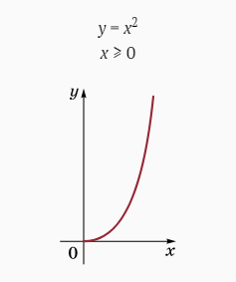

**2. Ариф­ме­тичес­кие опе­рации над фун­кци­ями.** Фун­кции с од­ной и той же об­ластью оп­ре­деле­ния мож­но скла­дывать, пе­рем­но­жать и де­лить друг на дру­га по сле­ду­ющим пра­вилам:

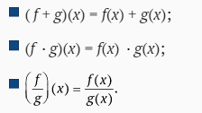

При сло­жении и ум­но­жении фун­кций об­ласть оп­ре­деле­ния сох­ра­ня­ет­ся. При де­лении из нее выб­ра­сыва­ют­ся точ­ки, в ко­торых зна­мена­тель об­ра­ща­ет­ся в нуль.

**Сло­жение фун­кций**

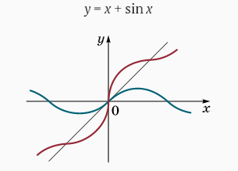

**Вза­им­но-об­ратные фун­кции**

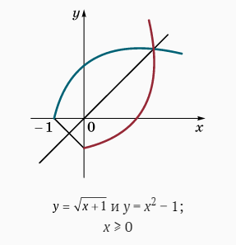

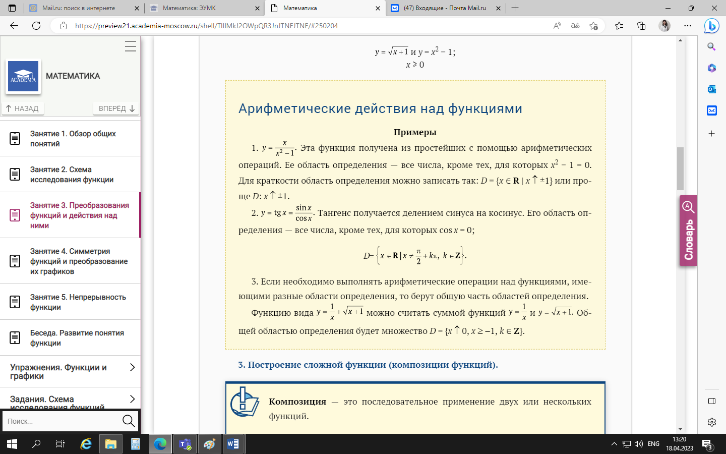

**3. Пос­тро­ение слож­ной фун­кции (ком­по­зиции фун­кций).**

**Ком­по­зиция**— это пос­ле­дова­тельное при­мене­ние двух или нес­кольких фун­кций.

Ком­по­зиция фун­кций f и g час­то обоз­на­ча­ет­ся f  g. Она осу­щест­вля­ет­ся по сле­ду­юще­му пра­вилу:

(f  g)(x) = f(g(x)),

т. е. к зна­чению ар­гу­мен­та x сна­чала при­меня­ют фун­кцию g, а за­тем к ее зна­чению g(x) при­меня­ют фун­кцию f.

Об­ласть оп­ре­деле­ния ком­по­зиции f  g фун­кций f и g на­ходят так: бе­рут те чис­ла x из **об­ласти оп­ре­деле­ния**фун­кции g, для ко­торых зна­чения g(x) по­пада­ют в об­ласть оп­ре­деле­ния фун­кции f.

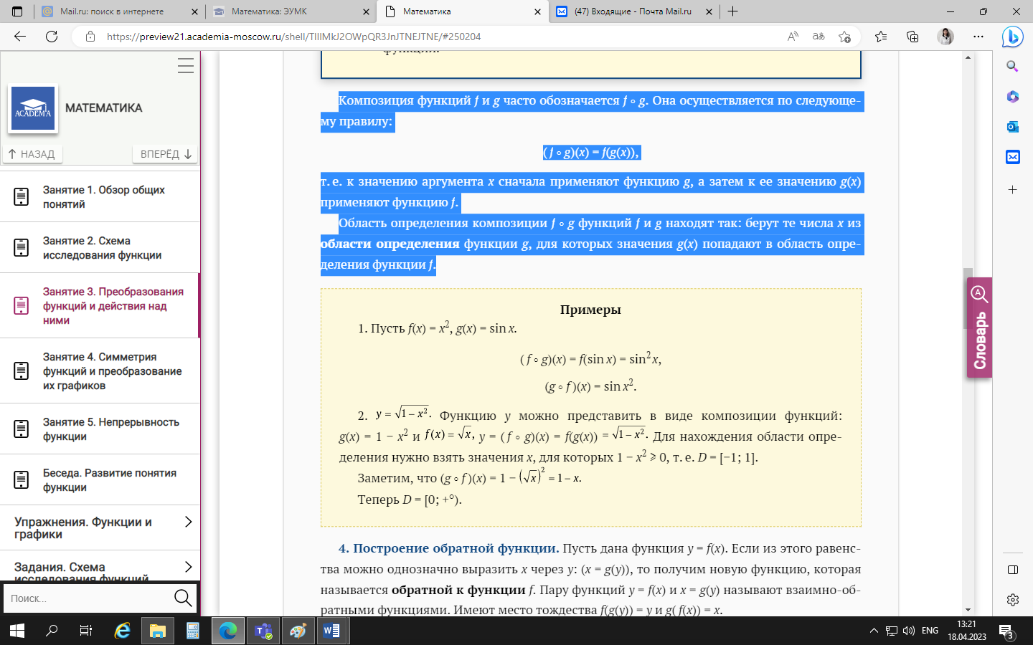

**4. Пос­тро­ение об­ратной фун­кции.** Пусть да­на фун­кция y = f(x). Ес­ли из это­го ра­венс­тва мож­но од­нознач­но вы­разить x че­рез y: (x = g(y)), то по­лучим но­вую фун­кцию, ко­торая на­зыва­ет­ся об­ратной к фун­кции f. Па­ру фун­кций y = f(x) и x = g(y) на­зыва­ют вза­им­но-об­ратны­ми фун­кци­ями. Име­ют мес­то тож­дес­тва f(g(y)) = y и g(f(x)) = x.

За­метим, что за­виси­мос­ти y = f(x) и x = g(y) эк­ви­вален­тны, вы­ража­ют од­ну и ту же связь меж­ду пе­ремен­ны­ми x и y.

По­это­му гра­фики этих за­виси­мос­тей в сис­те­ме ко­ор­ди­нат xOy бу­дут сов­па­дать.

Од­на­ко, ес­ли мы фун­кцию g за­хотим за­писать в обыч­ном ви­де y = g(x) и пос­тро­ить ее гра­фик в той же сис­те­ме ко­ор­ди­нат, то мы пе­рейдем от точ­ки (x; y) к точ­ке (y; x). Точ­ки (x; y) и (y; x) сим­метрич­ны друг дру­гу от­но­сительно пря­мой y = x. По­это­му гра­фики вза­им­но-об­ратных фун­кций y = f(x) и y = g(x) в од­ной и той же сис­те­ме ко­ор­ди­нат xOy бу­дут сим­метрич­ны от­но­сительно этой пря­мой.

Не для вся­кой фун­кции y = f(x) мож­но пос­тро­ить об­ратную.

Нап­ри­мер, стан­дар­тные фун­кции y = x2 или y = sin x не име­ют об­ратных.

Од­на­ко для каж­дой из них мож­но так уменьшить об­ласть оп­ре­деле­ния, что­бы на ней вы­пол­ня­лось ус­ло­вие од­нознач­ности ре­шения урав­не­ния y = f(x) при за­дан­ном зна­чении y из об­ласти зна­чений фун­кции f.

Нап­ри­мер, фун­кция $y=\sqrt{x}$  яв­ля­ет­ся об­ратной к фун­кции y = $x^{2}$ , оп­ре­делен­ной при x ≥ 0; фун­кция y = arcsin x яв­ля­ет­ся об­ратной к фун­кции y = sin x, оп­ре­делен­ной на про­межут­ке 

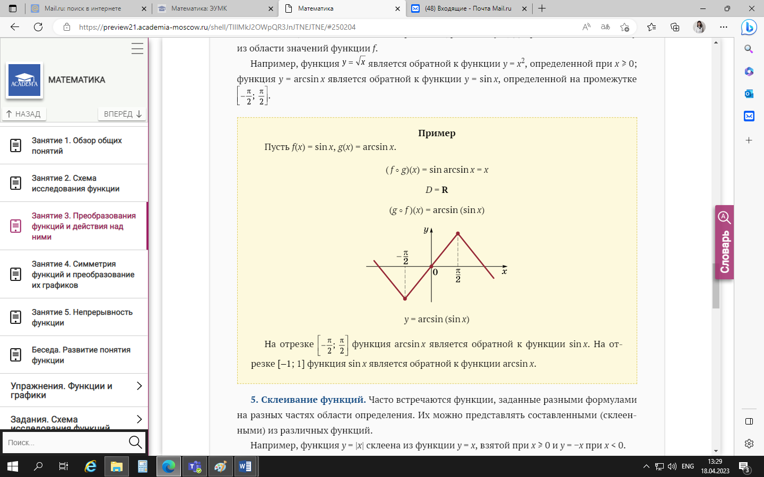

**5. Скле­ива­ние фун­кций.** Час­то встре­ча­ют­ся фун­кции, за­дан­ные раз­ны­ми фор­му­лами на раз­ных час­тях об­ласти оп­ре­деле­ния. Их мож­но пред­став­лять сос­тавлен­ны­ми (скле­ен­ны­ми) из раз­личных фун­кций.

Нап­ри­мер, фун­кция y = |x| скле­ена из фун­кции y = x, взя­той при x ≥ 0 и y = −x при x < 0.

**За­меча­ние.** Час­то фун­кции, по­луча­емые из прос­тейших стан­дар­тных фун­кций с по­мощью рас­смот­ренных **вы­ше опе­раций, на­зыва­ют эле­мен­тарны­ми фун­кци­ями.**

**Скле­ива­ние** **фун­кций**

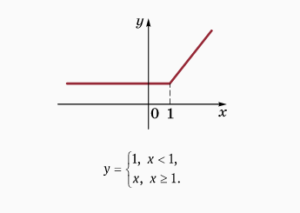

**ВОПРОСЫ И ЗАДАНИЯ**

1. До­кажи­те сфор­му­лиро­ван­ные пра­вила о сох­ра­нении мо­нотон­ности фун­кций при опе­раци­ях над ни­ми.
2. Что та­кое ком­по­зиция фун­кций?
3. Как найти ес­тес­твен­ную об­ласть оп­ре­деле­ния слож­ной фун­кции?
4. Ка­кие две фун­кции на­зыва­ют­ся вза­им­но-об­ратны­ми?
5. При ка­ком ус­ло­вии фун­кция име­ет об­ратную?
6. Яв­ля­ет­ся ли мо­нотон­ность фун­кции не­об­хо­димым ус­ло­ви­ем су­щес­тво­вания об­ратной фун­кции?
7. Как свя­заны меж­ду со­бой свойства вза­им­но-об­ратных фун­кций?
8. Как вы­разить че­рез ар­кси­нус фун­кцию, об­ратную к фун­кции y = sin x, за­дан­ной при 
9. Да­ны две фун­кции f и g. Пос­тройте их ком­по­зиции u = f  g и v = g  f:

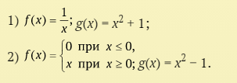

1. До­кажи­те ра­венс­тво (f  g)  h = f  (g  h).